**INFLACIJA – januar 2025.**

**Kretanje inflacije prema podacima MONSTAT-a:**

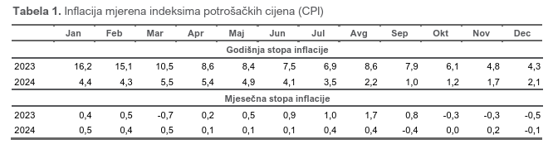

* Inflacije se u 2024. godini kretala u intervalu od 1% (u septembru) do 5.4% (u aprilu)
* Prije početka akcije ,,Limitirane cijene'' (koja je počela u septembru) inflacija je iznosila 2.2% u avgustu i 3.5% u julu, dok je u septembru, oktobru i novembru pala na ispod 2%.
* Evidentan pad mjesečne stope godišnje inflacije
* U septembru 2024. godine cijene su po prvi put pale u odnosu na prethodni mjesec za 0.4%.
* U oktobru nije došlo do rasta cijena, već su one zadržane na nivou iz septembra.
* U decembru 2024. godine zabilježena je negativna mjesečna stopa inflacije od -0.1% što upućuje na to da su cijene bile niže nego u prethodnom mjesecu (novembru).

**Struktura inflacije na godišnjem nivou u 2024. godini:**

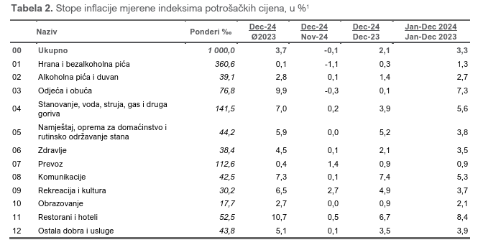

* U toku 2024. godine je došlo do promjene ključnih uzročnika inflacije
* Rast cijena hrane i bezalkoholnih pića (+1.3%) je manji u odnosu na druge kategorije kao što su
  + odjeća i obuća (+7.3%)
  + stanovanje (+5.6%)
  + namještaj, oprema za domaćinstvo (+3.8%)
  + restorani i hoteli (+8.4%)
  + komunikacije (+5.3%)

**Struktura inflacije u decembru u odnosu na prethodni mjesec:**

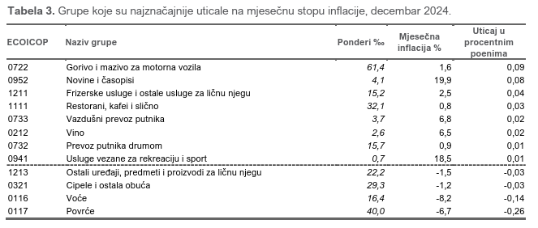

* Iako je u decembru 2024. u odnosu na novembar došlo do pada cijena od 0.1% pojedine kategorije kod kojih je došlo do rasta su:
  + Goriva i maziva 1.6%,
  + Novine i časopisi 19.9%,
  + Frizerske usluge 2.5%
  + Usluge vezane za sport 18.5%
* dok je kod kategorija koje se odnose na robu široke potrošnje i markete, odnosno:
  + voće smanjenje cijena za 8.2%,
  + povrće smanjenje cijena za 6.7%,
  + Ostali uređaji i proizvodi za ličnu higijenu smanjenje cijena za 1.5%.
* Svi ovi pokazatelji jasno ukazuju da je rast cijena prehrambenih proizvoda i drugih proizvoda koji su bili predmet akcije Limitirane cijene zaustavljen i okrenut u drugom smjeru, kao i ukupna inflacija, dok se danas kao generatori inflacije ipak javljaju neke druge kategorije proizvoda.

**Poređenje godišnje stope inflacije u decembru 2024. godine: EUROSTAT**

|  |  |  |
| --- | --- | --- |
|  |  | 2024-12 |
| 1 | Türkiye | 44.4 |
| 2 | North Macedonia | 5.7 |
| 3 | Romania | 5.5 |
| 4 | Hungary | 4.8 |
| 5 | Croatia | 4.5 |
| 6 | Serbia | 4.5 |
| 7 | Belgium | 4.4 |
| 8 | Estonia | 4.1 |
| 9 | Netherlands | 3.9 |
| 10 | Poland | 3.9 |
| 11 | Iceland | 3.6 |
| 12 | Latvia | 3.4 |
| 13 | Czechia | 3.3 |
| 14 | Slovakia | 3.2 |
| 15 | Cyprus | 3.1 |
| 16 | Portugal | 3.1 |
| 17 | Greece | 2.9 |
| 18 | Germany | 2.8 |
| 19 | Spain | 2.8 |
| 20 | **European Union - 27 countries (from 2020)** | **2.7** |
| 21 | **Montenegro** | **2.6** |
| 22 | United States | 2.6 |
| 23 | Albania | 2.5 |
| 24 | **Euro area – 20 countries (from 2023)** | **2.4** |
| 25 | Bulgaria | 2.1 |
| 26 | Austria | 2.1 |
| 27 | Slovenia | 2 |
| 28 | Lithuania | 1.9 |
| 29 | Denmark | 1.8 |
| 30 | France | 1.8 |
| 31 | Malta | 1.8 |
| 32 | Norway | 1.7 |
| 33 | Luxembourg | 1.6 |
| 34 | Finland | 1.6 |
| 35 | Sweden | 1.6 |
| 36 | Italy | 1.4 |
| 37 | Kosovo | 1.1 |
| 38 | Ireland | 1 |
| 39 | Switzerland | 0.4 |

**Poređenje godišnje stope inflacije hrane u decembru 2024. godine: EUROSTAT**

|  |  |  |
| --- | --- | --- |
|  |  | 2024-12 |
| 1 | Türkiye | 43.6 |
| 2 | Cyprus | 7.3 |
| 3 | North Macedonia | 6.9 |
| 4 | Latvia | 5.5 |
| 5 | Estonia | 5.4 |
| 6 | Croatia | 5.4 |
| 7 | Romania | 4.9 |
| 8 | Denmark | 4.7 |
| 9 | Hungary | 4.7 |
| 10 | Poland | 4.3 |
| 11 | Serbia | 4.2 |
| 12 | Iceland | 4 |
| 13 | Norway | 3.9 |
| 14 | Kosovo | 3.5 |
| 15 | Portugal | 3.4 |
| 16 | Netherlands | 3.1 |
| 17 | Bulgaria | 2.9 |
| 18 | Germany | 2.8 |
| 19 | Albania | 2.7 |
| 20 | **European Union - 27 countries (from 2020)** | **2.4** |
| 21 | Slovenia | 2.4 |
| 22 | Slovakia | 2.4 |
| 23 | Italy | 2.2 |
| 24 | Ireland | 2 |
| 25 | Malta | 2 |
| 26 | **Euro area – 20 countries (from 2023)** | **1.9** |
| 27 | United States | 1.9 |
| 28 | Spain | 1.8 |
| 29 | Sweden | 1.8 |
| 30 | Belgium | 1.7 |
| 31 | Czechia | 1.7 |
| 32 | Austria | 1.6 |
| 33 | Lithuania | 1.1 |
| 34 | Luxembourg | 0.6 |
| 35 | Finland | 0.5 |
| 36 | France | 0 |
| 37 | **Montenegro** | **-0.1** |
| 38 | Greece | -0.5 |
| 39 | Switzerland | -1.1 |